ANALISIS WACANA PADADONGENG JEPANG:SHITAKIRI SUZUME, HANASAKA JIJII,DAN KOBUTORI JIISAN
「舌切りすずめ」、「花咲かじじい」、「瘤取りじいさん」という日本の昔話における談話分析

SKRIPSI
Diajukan untuk Menempuh Ujian Sarjana Program Studi Strata 1
Bahasa dan Kebudayaan Jepang

Oleh:
Wulan Amalia Ningrum
NIM 13020219130034

PROGRAM STUDI STRATA I
BAHASA DAN KEBUDAYAAN JEPANG
FAKULTAS ILMU BUDAYA
UNIVERSITAS DIPONEGORO
SEMARANG
2023

ANALISIS WACANA PADA DONGENG JEPANG:SHITAKIRI SUZUME, HANASAKA JIJII, DAN KOBUTORI JIISAN
「舌切りすずめ」、「花咲かじじい」、「瘤取りじいさん」という日本の昔話における談話分析

SKRIPSI
Diajukan untuk Menempuh Ujian Sarjana Program Studi Strata 1
Bahasa dan Kebudayaan Jepang

Oleh:
Wulan Amalia Ningrum
NIM 13020219130034

PROGRAM STUDI STRATA I
BAHASA DAN KEBUDAYAAN JEPANG
FAKULTAS ILMU BUDAYA
UNIVERSITAS DIPONEGORO
SEMARANG
2023

HALAMAN PERNYATAAN

Dengan ini, penulis menyatakan dengan sebenar-benarnya bahwa skripsi yang berjudul “Analisis Wacana pada Dongeng Jepang: Shitakiri Suzume, Hanasaka Jijii, dan Kobutori Jiisan” ini disusun tanpa mengambil bahan hasil penelitian, baik untuk memperoleh suatu gelar sarjana atau diploma yang sudah ada di universitas lain maupun hasil penelitian lainnya. Penulis juga menyatakan bahwa skripsi ini tidak mengambil bahan dari publikasi atau tulisan orang lain kecuali yang sudah disebutkan dalam rujukan dan dalam daftar pustaka. Penulis bersedia menerima sanksi apabila terbukti melakukan plagiasi atau jiplakan.
Semarang, 27Desember 2023
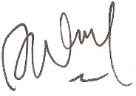
Penulis

Wulan Amalia Ningrum

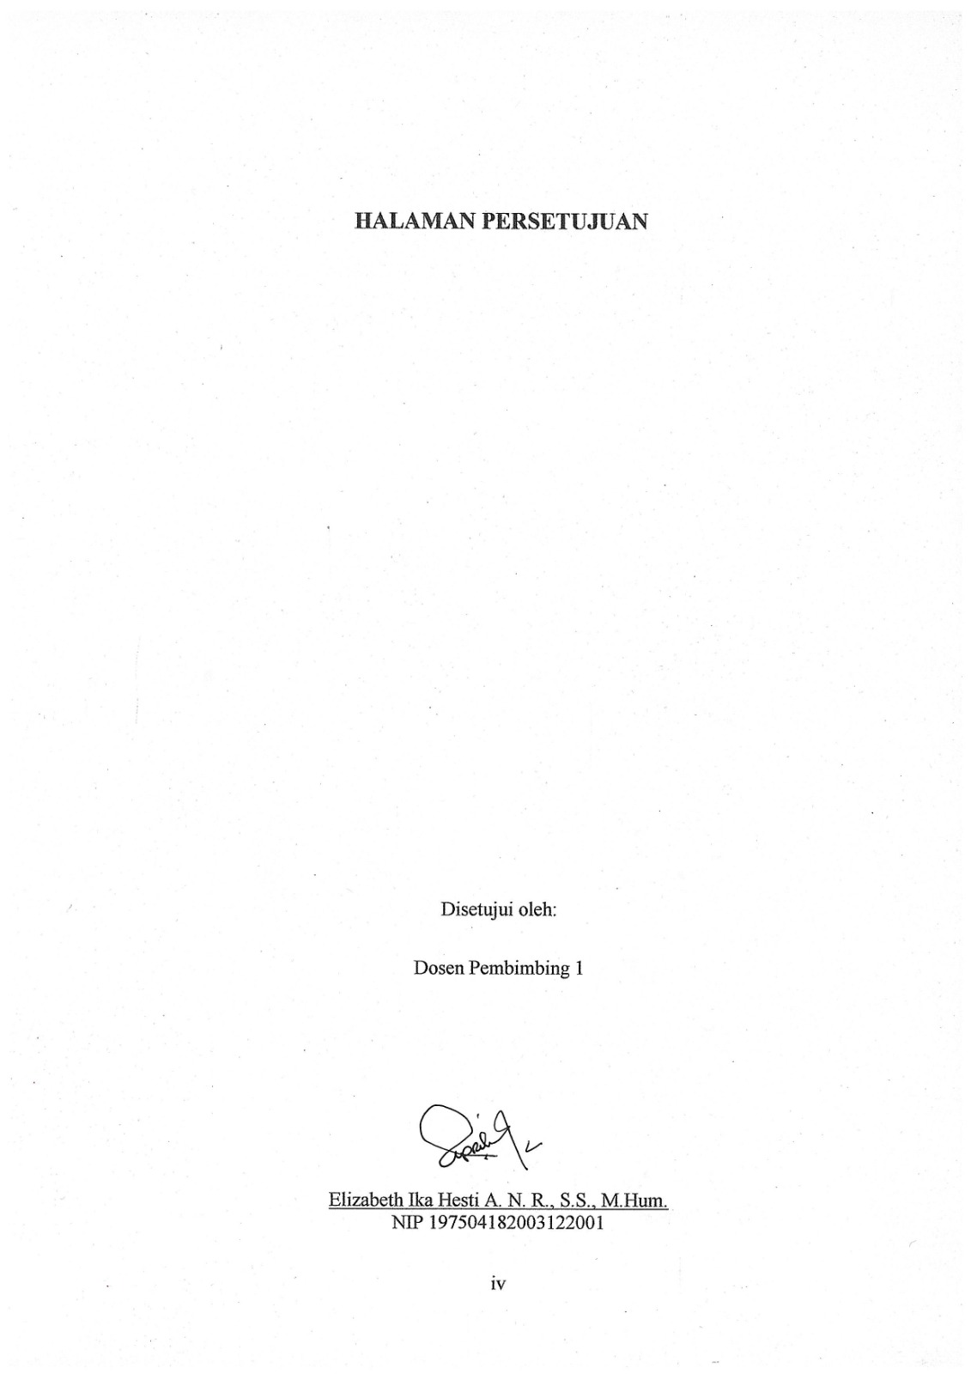
HALAMAN PERSETUJUAN

Disetujui oleh:
Dosen Pembimbing 1

Elizabeth Ika Hesti A. N. R., S.S., M.Hum.
NIP. 197504182003122001

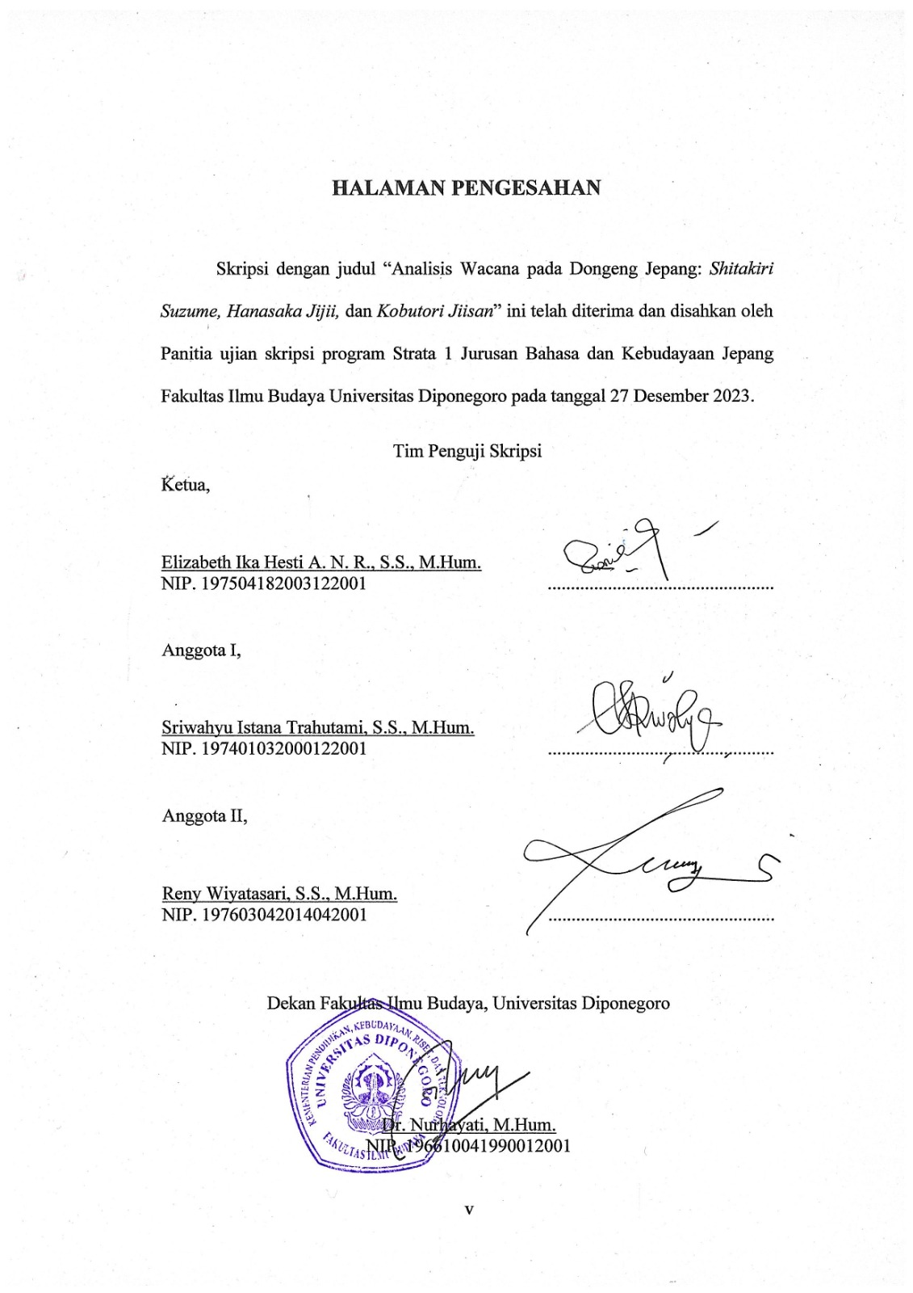
HALAMAN PENGESAHAN

Skripsi dengan judul “Analisis Wacana pada Dongeng Jepang: Shitakiri Suzume, Hanasaka Jijii, dan Kobutori Jiisan” ini telah diterima dan disahkan oleh Panitia ujian skripsi program Strata 1 Jurusan Bahasa dan Kebudayaan Jepang Fakultas Ilmu Budaya Universitas Diponegoro pada tanggal 27 Desember 2023.
Tim Penguji Skripsi
Ketua,

Elizabeth Ika Hesti A. N. R., S.S., M.Hum.
NIP. 197504182003122001 .................................................

Anggota I,

Sriwahyu Istana Trahutami, S.S., M.Hum.
NIP. 197401032000122001 .................................................

Anggota II,

Reny Wiyatasari, S.S., M.Hum.
NIP. 197603042014042001 .................................................

Dekan Fakultas Ilmu Budaya, Universitas Diponegoro

Dr. Nurhayati, M.Hum.
NIP. 196610041990012001

MOTTO DAN PERSEMBAHAN

“Allah tidakmembebaniseseorangmelainkansesuaidengankesanggupannya.”
(QS. Al-Baqarah: 286)

“Kita harusbertanggungjawabuntukmenyelesaikanapa yang kitamulai.”

Saya persembahkan skripsi ini untuk,
Kedua orang tua saya, yang senantiasa selalu hadir dan mendukungpenulissehinggadapatmenyelesaikanskripsiinisampaiakhir.
Serta, kakak-kakak saya yang selalu menyemangati di kala mengerjakan skripsi ini.

PRAKATA

Segala puji dan syukur kepada Allah SWT, karena rahmat dan anugerah-Nya penulis dapat menyelesaikan skripsi ini yang berjudul “Analisis Wacana pada Dongeng Jepang: Shitakiri Suzume, Hanasaka Jijii, dan Kobutori Jiisan”, sehingga dapat menempuh Ujian Sarjana Program S1 Bahasa dan Kebudayaan Jepang.
Saat penulisannya, terdapatkesulitan-kesulitan yang penulishadapi. Skripsiinitidakakanselesaibilatanpabantuandari orang-orang di sekitarpenulis. Penulissangatberterimakasihkepada:
            - Dr. Nurhayati, M.Hum., selaku Dekan FakultasIlmuBudaya, Universitas Diponegoro, Semarang.
            - Zaki Ainul Fadli S.S., M.Hum., selakuKetua Program Studi Bahasa dan KebudayaanJepang, FakultasIlmuBudaya, Universitas Diponegoro, Semarang.
            - Elizabeth Ika Hesti Aprilia Nindia Rini S.S., M.Hum. selakudosenwalisekaligusdosenpembimbing. Terimakasihatasbimbingan dan arahannya yang telahmenuntunpenulisdariawalmasuk masa perkuliahanhinggaakhir semester ini dan selamamengerjakanpenelitianinisampaipenulisdapatmenyelesaikannya.
            - Seluruhdosen program studi Bahasa dan KebudayaanJepangFakultasIlmuBudaya Universitas Diponegoro yang telahmemberiilmubermanfaatsecaraakademik dan non akademik.
            - Kepadakedua orang tua dan mas-mas yang telahmemberikankasihsayangtakterhinggasertamendukungdarisegalahaltermasukdoauntukkelancaranperkuliahan dan pengerjaanskripsipenulis.
            - Teman-teman dekat penulis terutama Isma dan Rekha yang telah hadir pada saat sedih maupun senang, mendengarkan setiap cerita dan keluh kesah, serta selalu menemani dan membantu penulis kapanpun dan di manapun dari awal perkuliahan hingga kini dan semoga seterusnya.
            - Teman-temandari program studi Bahasa dan KebudayaanJepang 2019, temansatupeminatanlinguistik, Sani dan temanmenugasbersamalainnya yang telahberbagi saran dan membantudalampengerjaantugasakhir.
            - Tim I KKN UNDIP 2023 Desa Jagan, Ijal, Ical, Enjes, Jojo, Ghozy, Ulya, Anya, dan Yessi yang telahmengisiwaktu pada masa-masa kuliahsetelahpandemi.
            - Fify, Rifdah, Hasna, dan Ina selakutemansejak SMA. Terimakasihtelahmengingat dan mendukungpenulissampaisaatini.
            - Semuapihak yang telahmembantupenulisselamamengerjakanpenulisanskripsisampaiakhir.
Penulis tidakluputdarikesalahandan jauh dari kata sempurna, maka dari itu penulis menerima kritik dan saran yang membangun penulisan penelitian ini.
Semarang, 27Desember 2023
Penulis

Wulan Amalia Ningrum

DAFTAR ISI

HALAMAN PERNYATAAN iii
HALAMAN PERSETUJUAN iv
HALAMAN PENGESAHAN v
MOTTO DAN PERSEMBAHAN vi
PRAKATA vii
DAFTAR ISI ix
DAFTAR TABEL xi
INTISARI xii
ABSTRACT xiii
BAB I PENDAHULUAN 1
1.1 Latar Belakang dan Permasalahan 1
1.1.1 Latar Belakang 1
1.1.2 Permasalahan 6
1.2 Tujuan Penelitian 6
1.3 Ruang Lingkup Penelitian 6
1.4 Metode Penelitian 7
1.5 Manfaat Penelitian 9
1.6 Sistematika Penulisan 10
BAB II TINJAUAN PUSTAKA DAN KERANGKA TEORI 11
2.1 Tinjauan Pustaka 11
2.2 Kerangka Teori 13
2.2.1 Wacana 13
2.2.2 Kohesi 14
2.2.3 Koherensi 37
BAB III PEMAPARAN HASIL DAN PEMBAHASAN 42
3.1 Kekohesifan pada dongeng Jepang karya Kusuyama Masao 42
3.1.1 Kohesi Gramatikal 43
3.1.2 Kohesi Leksikal 84
3.2 Kekoherensian pada dongeng Jepang karya Kusuyama Masao 102
BAB IV PENUTUP 119
4.1 Simpulan 119
4.1.1 Kekohesifan pada dongeng Jepang karya Kusuyama Masao 119
4.1.2 Kekoherensian pada dongeng Jepang karya Kusuyama Masao 122
4.2 Saran 124
要旨 125
DAFTAR PUSTAKA 128
BIODATA PENULIS 131
LAMPIRAN 132

DAFTAR TABEL

Tabel 2.1 Klasifikasi Referensi Persona Teori Nitta 18
Tabel 2.2 Klasifikasi Referensi Demostratif Tempat Teori Nitta 21
Tabel 2.3 Klasifikasi Konjungsi Teori Nitta 29
Tabel 3.1 Jumlah Penanda Kohesi Gramatikal dalam Dongeng Kusuyama Masao 84
Tabel 3.2 Jumlah Penanda Kohesi Leksikal dalam Dongeng Kusuyama Masao 101
Tabel 3.3 Jumlah Penanda Koherensi dalam Dongeng Kusuyama Masao 115

INTISARI

Ningrum, Wulan Amalia. 2023. “Analisis Wacana pada Dongeng Jepang: Shitakiri Suzume, Hanasaka Jijii, dan Kobutori Jiisan”. Skripsi Program Studi S1 Bahasa dan Kebudayaan Jepang, Fakultas Ilmu Budaya, Universitas Diponegoro. Dosen Pembimbing: Elizabeth Ika Hesti Aprilia Nindia Rini, S.S., M.Hum.
Penelitian ini merupakan kajian wacana yang bertujuan untuk mengidentifikasi kekohesifan dan kekoherensian serta menemukan karakteristik penanda aspek kohesi dan koherensi dari dongeng karya Kusuyama Masao yang berjudul Shitakiri Suzume, Hanasaka Jijii, dan Kobutori Jiisan.
Metode pengumpulan data yang digunakan adalah metode simak, di mana fenomena-fenomena bahasa dalam objek kajian diamati dengan teknik yang terdiri dari teknik dasar berupa teknik sadap dilanjutkan dengan teknik lanjutan berupa teknik Simak Bebas Libat Cakap dan teknik catat. Selanjutnya, dalam menganalisis data menggunakan metode padan dengan teknik pilah unsur penentu dan teknik hubung banding untuk menganalisis objek kajian. Terakhir, metode informal digunakan dalam menyajikan data dengan menjabarkan hasil penelitian menggunakan bahasa deskriptif.
Berdasarkananalisis data, Hasil yang diperolehdalampenelitianinidengan total keseluruhansejumlah 471 data daridongengShitakiri Suzume, HanasakaJijii, dan KobutoriJiisankaryaKusuyama Masao. Dilihatdarihasiltersebut, terdapat 298 data dariaspekkohesigramatikal yang terdiridarireferensi, substitusi, elipsis dan konjungsi. Kemudian, terdapat 107 data dariaspekkohesileksikal yang terdiriatasrepetisi, sinonim, antonim, hiponim, sertakolokasi. Selain itu, aspekkoherensiterdapat 66 data yang meliputihubungangenerik-spesifik, sebab-akibat, alasan-sebab, syarat-hasil, kelonggaran-hasil, sarana-tujuan, perbandingan dan aditif waktu. Adanya penanda kohesi dan koherensi yang ditemukan, menunjukkan bahwa wacana berupa dongeng Jepang karya Kusuyama Masao yang berjudul Shitakiri Suzume, Hanasaka Jijii, dan Kobutori Jiisan merupakan wacana yang kohesif serta koheren.
Kata kunci: kohesi gramatikal, kohesi leksikal, koherensi, Kusuyama Masao

ABSTRACT

Ningrum, Wulan Amalia. 2023. “Discourse Analysis of Japanese Fairy Tales: Shitakiri Suzume, Hanasaka Jijii, and Kobutori Jiisan”. Thesis, Departement of Japanese Language and Culture, Faculty of Humanities, Diponegoro University. Supervisor: Elizabeth Ika Hesti Aprilia Nindia Rini, S.S., M.Hum.
This research is a discourse study that aims to identify cohesive and coherent and find the characteristics of markers for cohesion and coherence in the fairy tales written by Kusuyama Masao entitled Shitakiri Suzume, Hanasaka Jijii, and Kobutori Jiisan.
The data collection method used is the observation method, in which language phenomena in the objectare observed with techniques consisting of basic techniques in form of tapping techniques, followed by advanced techniques in form of observation techniques and note-taking techniques. Subsequently, at the stage of data analysis, the equivalent method is used with technique of sorting the determining elementsand comparative linking techniques. Then, the informal method is used to present data by describing the research results using descriptive language.
Based on the data analysis, the results obtained in this research totalled 471 data from the fairy tales “Shitakiri Suzume”, “Hanasaka Jijii”, and “Kobutori Jiisan” by Kusuyama Masao. There are 298 data from grammatical cohesion consisting of reference, substitution, ellipsis, and conjunction. Then, there are 107 data from lexical cohesion consisting of repetition, synonym, antonym, hyponym, and collocation. Regarding coherence, there are 66 data which include generic-specific, cause-effect, reason-cause, condition-result, concession-result, means-purpose, comparison, and additive time. The presence of cohesion and coherence markers found in the analysis indicates that the Japanese fairy tales by Kusuyama Masao, specifically “Shitakiri Suzume”, “Hanasaka Jijii”, and “Kobutori Jiisan” is a cohesive and coherent discourse.
Keywords: grammatical cohesion, lexical cohesion, coherence, Kusuyama Masao

PENDAHULUAN

Latar Belakang dan Permasalahan

Latar Belakang
Bahasa tidak dapat lepas keberadaannya dari manusia, bahasa digunakanmanusia saat melakukan aktivitasnya sehari-hari. Kegunaan bahasa itu sendiri diantaranya adalah sebagai sarana mengungkapkan pikiran, ide-ide, perasaan, dan apa yang ada di benak seseorang, agar tersampaikan kepada orang lain. Melalui bahasa, manusia dapat berkomunikasi satu sama lain, sehingga terjadi sebuah interaksi sosial yang membuat manusia dapat mengerti dan memahami satu sama lain karena adanya bahasa. Chaer (2012:59) menyatakan sebuah istilah ‘masyarakat bahasa’, yaitu orang-orang yang tergolong ke dalam suatu kelompok tertentu karena menggunakan bahasa yang sama. Dengan kata lain, bahasa juga membuat manusia menjadi individu sosial yang berkelompok dan berbaur dengan masyarakat. Oleh karena itu, dapat diketahui betapa pentingnya bahasa dalam kehidupan manusia.
Untuk memahami bahasa lebih dalam, terdapat ilmu linguistik yang mempelajari tentang bahasa secara terperinci. Menurut Chaer (2012:3), ilmu linguistik yakni ilmu yang mengkaji bahasa serta seluk beluk yang ada didalamnya. Linguistik menelaah berbagai satuan bahasa dari yang terkecil, yaitu fonem, kemudian diikuti oleh morfem, kata, frasa, klausa, kalimat, sampai satuan bahasa terbesar seperti yang menjadi fokus penelitian ini, yaitu wacana. Sudjianto dan Dahidi(2007:146) menyatakan bahwa wacana merupakan satuan bahasa tertinggi dan terbesar yang terdiri dari kalimat-kalimat dengan memiliki makna saling berkesinambungan.
Agar dapat menjadi wacana yang utuh dan padu, wacana memiliki aspek-aspek penunjang, seperti aspek kohesi dan koherensi yang memiliki perannya masing-masing. Kohesi merupakan aspek wacana dalam keselarasan bentuk atau kepaduan dari struktur bahasa, sedangkan koherensi merupakan aspek pada wacana berupa keselarasan makna atau kepaduan secara semantis yang dapat muncul secara implisit maupun eksplisit. Aspek-aspek tersebut yang akan menghubungkansuatujalinanpada sebuah wacana.Salah satu contoh kepaduan wacana dapatdilihatketika seorangpenutursedang berbicara dengan lawantutur, lalupercakapan yang diucapkandapatdipahami oleh keduabelahpihak. Hal inidisebabkan oleh adanyaaspek-aspekwacana yang membuatsebuahhubunganlogissehinggapenuturmaupunlawantuturdapatdenganmudahmemahamipercakapantersebut. Begitu pula ketikaseorangpembacamembacaberita pada sebuahkoran. Pembacatersebutdapatmemahamiisidariberitatersebutkarenaterdapataspekkohesi dan koherensi di dalamnya yang membuatwacanaberitadapatdipahamidenganbaik.
Wacana yang disebutkansebelumnyamerupakan salah satubentukwacanasering dijumpaipada kehidupan sehari-hari seperti yang diuraikan oleh Mulyana (2005:51), berdasarkan media penyampaiannya wacanaterbagi menjadi wacana lisan dan wacana tulis. Wacana lisan yang sering dijumpai misalnya seperti pidato, khutbah dan sebagainya. Wacana dalam bentuk tertulis ada yang berwujud dialog seperti chat menggunakan gawai, dan ada pula yang berupa majalah, karya-karya sastra seperti, komik, novel, dongeng pada buku cerita untuk anak dan lainnya.
Wacanadalambentukdongengadalah salah satu jenis karya sastra dari prosa lama, dimana cara penyebarannya melalui lisan atau dari mulut ke mulut. Namun seiring berkembangnya zaman, cerita-cerita tersebut diarsipkan lalu dibukukan sampai dapat dibaca pada masa sekarang ini. Hal ini menjadikannya wacana tertulis yang isinya terkesan sederhana. Walaupun disajikan dengan sederhana, dongeng tetap menjadi wacana terpadu karena memiliki penanda-penanda yang bersifat kohesif dan koheren.
Salah satu sastrawan yang menuliskan kembali dongeng-dongeng ialah Kusuyama Masao yang merupakan seorang kritikus teater dan sastrawan yang mengabdikandirinya pada dunia sastra anak. Sebagaisastrawan, iamelakukanpenyuntingan, penerjemahan, dan penceritaankembali dongenganak-anak pada periode Taisho hinggaawalperiode Showa setelah Perang Dunia II. Karya yang iatuliskankembali dan karyahasilterjemahannyaantara lain Alice in Wonderland, Aesop's Tales, dan dongeng-dongenganakJepang yang terkenalyaituHanasakaJijii, Shitakiri Suzume, KobutoriJiisan, Kintarou, Momotarou, Urishima Tarou, dan masihbanyaklagi.
Setiap penulis seperti Kusuyama Masao dalam menuliskan karyanya memiliki kekhasan dan keunikannya masing-masing. Hal tersebutdidukung oleh pendapatDamonodalam (Rahmah,2017:4) bahwakekhasansebuah karya sastradapatdilihatdaribahasanya. Kekhasan penulisan yang dimaksud dapat dilihat dari penanda-penanda wacana yakni aspek kohesi maupun aspek koherensi. Sebuah ciri khas tersebut dapat menjadi tandaatauacuanpenulisan karyamilikseseorangsastrawan.Contohnya sebagai berikut:
(1) さっそくつづらのふたをあけますと、中から目のさめるような金銀さんごや、宝珠の玉が出てきました。それを見るとおじいさんは、とくいらしい顔をして言いました。
Sassoku tsudzura no futa o akemasu to,nakakara me no sameru youna kinginsango ya, houshunotama ga dete kimashita. Sore o miru to ojiisan wa, tokuirashii kao o shite iimashita.
‘Saat membukatutupkotakanyaman, koralemas dan perak, sertapermata yang mempesonakeluardaridalam. Kakek yang melihatitu, diaberkatasambilmemasangwajahaneh.’
(Shitakiri Suzume, 2003)
(2) 正直なおじいさんとおばあさんは、きゅうにお金持ちになりました。すると、おとなりの欲ばりおじいさんが、それをきいてたいへんうらやましがって、さっそく白をかりにきました。
Shoujikina ojiisan to obaasan wa, kyuu ni o kanemochi ni narimashita. Suruto, otonari no yokubari ojiisan ga, sore o kiite taihen urayamashigatte, sassoku shiro o karini kimashita.
‘Kakek dan nenek yang jujur ​​tiba-tiba menjadi kayaraya. Kemudian,kakek yang serakah mendengar itu dan menjadi sangat iri, jadi dia segera datang untuk mengambil Shiro.’
(HanasakaJijii, 2001)
Pada dongeng karya Kusuyama Masao yang berjudul Shitakiri Suzume dan Hanasaka Jijii terdapat aspek kohesi gramatikal yang dominan berupa referensi demonstratif seperti yang ditemukan dalam contoh data (1) dan (2). Kata yang dicetaktebal dan digarisbawahi, yaitu‘sore’ merupakandemonstrativa dan termasuk 言語文脈指示 (gengo bunmyaku shiji) atau referensi konteks bahasa dari referensi demonstratif tempat di mana acuannya berada dalam wacana itu sendiri.Penandasore dalamcontoh (1)melekat pada frasasore wo miru yang mengacu padasesuatu yang dilihat oleh tokohkakek, yaitufrasakinginsangoya, houshu no tamaterletak dikalimatpertama yang terdapatlebihdahulusebelumpenandareferensi.Kemudianpenandasore dalamcontoh (2) melekatdenganfrasasore wo kiite yang mengacu pada kalimatpertama yang telahdisebutkansebelumnya. Keduacontoh data tersebutterdapatacuan yangmendahuluidaripenandareferensinya di mana termasuk前方照応 (zenpoushouou) atauanafora. Sering ditemukannyagengobunmyakushijiyang juga termasukzenpoushououdalamketigadongengKusuyama Masao yang dipilih, yaitudongeng yangberjudul Shitakiri Suzume, Hanasaka Jijii dan Kobutori Jiisanmenjaditemuan salah satukarakteristikpenandawacana.
Dilihat dari fenomena tersebut, penulis memilih ketiga dongeng Jepang karya Kusuyama Masao untuk dikaji dalam penelitian ini. Alasan pemilihan dongeng-dongeng yang dipilih adalah penulis tertarik untuk membuktikan bahwa dongeng yang ditulis oleh Kusuyama merupakan wacana yang padu, karena penulis meyakini bahwa karya-karya yang dituliskan kembali oleh Kusuyama mengandung aspek kohesi serta koherensi yang berkaitan satu sama lain dan dapat ditelaah kesinambungannya. Selain itu, penulis juga tertarik untuk menemukan penanda wacana yang paling dominan sehingga dapat ditarik sebuah garis tengah penanda yang menjadi karakteristik dari ketiga dongeng tersebut. Dari perihal yang sudah dijelaskan membuat penulisingin menganalisanya secara linguistik dan memilih dongeng tersebut sebagai objek kajian penelitian ini.

Permasalahan
Berdasarkan latar belakang yang telah diuraikan, maka rumusan masalah yang akan dikaji dalam penelitian ini dapat dirumuskan sebagai berikut:
- Bagaimana kekohesifan pada dongeng Jepang berjudul Shitakiri Suzume, Hanasaka Jijii, dan Kobutori Jiisan?
- Bagaimana kekoherensian pada dongeng Jepang berjudulShitakiri Suzume, Hanasaka Jijii, dan Kobutori Jiisan?

Tujuan Penelitian
Berdasarkan rumusan masalah yang telah diuraikan, maka tujuan yang ingin dicapai penulis dalam penelitian ini adalah sebagai berikut:
- Menjelaskan kekohesifan pada dongeng Jepang berjudul Shitakiri Suzume, Hanasaka Jijii, dan Kobutori Jiisan.
- Menjelaskankekoherensian pada dongeng Jepang berjudulShitakiri Suzume, Hanasaka Jijii, dan Kobutori Jiisan.

Ruang Lingkup Penelitian
Ruang lingkup penelitian ini adalah kajian wacana yang dilihat dari aspek-aspek pembentuk wacana, yaitu aspek dalam kepaduan bentuk struktural maupun semantis atau aspek kohesi yang ditandai oleh satuan lingual kata, frasa, klausa, dan kalimat. Kemudian aspek dalam hubungan keselarasan makna atau aspek koherensi yang penandanya berupa sebagian dari kalimat atau kalimat itu sendiri. Objek kajian dari penelitian ini adalah tiga buah dongeng Jepang populer hasil penulisan kembali karya Kusuyama Masao yang berjudul Shitakiri Suzume, Hanasaka Jijii, dan Kobutori Jiisan yang diambil dari situs webAozora Bunko.

Metode Penelitian
Penelitian ini merupakan penelitian dengan pendekatan deskriptif kualitatif, dimana pendekatan tersebut digunakan dalam penelitian bidang ilmu sosial dan humaniora. Cara menganalisis data dan menjabarkan hasil analisis dengan mendeskripsikan menggunakan kata-kata yang menggambarkan fenomena-fenomena yang ada. Adapun metode yang digunakan dalam menganalis penelitian ini adalah sebagai berikut:

Metode Pengumpulan Data
Metode pengumpulan data yang digunakan pada penelitian ini adalah metode simak. Metode ini dilakukan dengan adanya proses penyimakan atau pengamatan terhadap fenomena-fenomena bahasa di sekitar yang akan diteliti (Zaim, 2014:89). Pada metode simak terdapat teknik-teknik yang menunjang pengumpulan data, terdiri atas teknik dasar dan teknik lanjutan.
Teknik dasar dapat disebut juga teknik sadap di mana penulis melakukan penorehan terhadap dongeng berbahasa Jepang yang telah dipilih, yaitu Shitakiri Suzume, Hanasaka Jijii, dan Kobutori Jiisan dan mengandung suatu fenomena bahasa yang akan dikaji yaitu analisis wacana dalam situs web Aozora Bunko. Pemilihan objek kajian dikarenakan dongeng tersebut memiliki kecenderungandalam menggunakan beberapa aspek wacana yang serupaantara ketiga dongeng yang telah disebutkan di mana dapat diambil titik tengah dari faktor tersebut.Kemudian dilanjutkan dengan teknik lanjutan yang meliputi Teknik Simak Bebas Libat Cakap (SBLC) dan teknik catat. Teknik simak bebas libat cakap meliputi penulis yang berperan sebagai pengamat tanpa ikut berpartisipasi dalam peristiwa kebahasaan yang diteliti, hanya menyimak fenomena-fenomena bahasa apa saja yang terjadi di luar lingkup penulis (Sudaryanto, 1993:134). Dengan teknik tersebut penulis menyimak dongeng karya Kusuyama Masao yang merupakan seorang sastrawan khususnya di bidang sastra anak, terkenal dalam menerjemahkan dan menuliskan kembali dongeng anak-anak, lalu penulis membaca dongeng-dongeng yang berjudul Kobutori Jiisan,Shitakiri Suzume, dan Hanasaka Jijii sembari melakukan teknik selanjutnya. Penulis menggunakan teknik catat dalam pengumpulan data yang didapat. Penulis mencatat penanda-penanda aspek kohesi dan koherensi yang telah diamati pada teknik sebelumnya.

Metode Analisis Data
Analisis data pada penelitian ini menggunakan metode padan dengan alat penentunya berupa referen bahasa atau fakta yang ditunjuk bahasa. Sudaryanto (1993:13) menyatakan bahwa dalam metode analisis padan menggunakan alat penentunya dari luar bagian pada bahasa itu sendiri. Adapun teknik dasar pada metode padan yaitu teknik pilah unsur penentu (PUP). Dengan teknik ini, dapat dilakukan pemilahan kata, frasa, klausa, ataupun kalimat yang menandai aspek kohesi dan koherensi dari dongeng Kobutori Jiisan,Shitakiri Suzume, dan Hanasaka Jijii. Setelah melewati proses teknik dasar, akan didapatkan data-data yang diteliti, data dibandingkandengan referen yang sudah ada dengan menyamakan dan membedakannya dan akan ditemukan pengklasifikasian sesuai dengan referenmenggunakanteknikhubung banding (HB). Penulis akan membandingkan dan menyamakan penanda-penanda wacana yang sudah diperoleh agar dapat diketahui ciri khas penanda pada dongeng tersebut.

Metode Penyajian Hasil Analisis Data
Metode penyajian hasil analisis data yang digunakan dalam penelitian ini adalah metode informal. Menurut Sudaryanto (1993:145), metode informal adalah metode yang dilakukan dengan cara memaparkan hasil analisis data menggunakan kata-kata biasa secara rinci dan terurai namun tetap menggunakan istilah-istilah atau terminologi tertentu.

Manfaat Penelitian
Penelitianinidiharapkandapatmemberikanmanfaatteoretis dan praktisdenganperinciansebagaiberikut:

Manfaat Teoretis
Dengan penelitian ini, diharapkan dapat memberikan manfaat secara teoretis, yaitu ikut andil dalam pengembangan ilmu linguistik bahasa Jepang terutama dalam kajian wacana.

Manfaat Praktis
Penulis berharap dengan adanya penelitian ini dapat bermanfaat bagi pembaca, pembelajar bahasa ataupun peneliti yang akan meneliti hal serumpun yaitu kajian analisis wacana yang memfokuskan pada penanda kohesi dan koherensi untuk dijadikan referensi pada penelitian berikutnya.

Sistematika Penulisan
Sistematika penulisan dalam penelitian ini, disusun sebagai berikut:
BAB I : Pendahuluan, memuat latar belakang, permasalahan, tujuan penelitian, ruang lingkup penelitian, metode penelitian, manfaat penelitian, dan sistematika penulisan.
BAB II : Tinjauan Pustaka dan Kerangka Teori, berisi mengenai tinjauan pustaka terkait dua penelitian terdahulu yang menunjang penelitian ini, kerangka teori yang merupakan penjelasan mengenai perincianwacana dan pengklasifikasianaspek-aspeknya yang digunakan untuk penelitian ini.
BAB III : Pemaparan Hasil dan Pembahasan, penulis memaparkan hasil penelitiannya mengenai analisis wacana berupa kekohesifan dan kekoherensian dongeng Jepang berjudul Kobutori Jiisan,Shitakiri Suzume, dan Hanasaka Jijii dengan metode dan teori yang sudah dijabarkan pada bab sebelumnya.
BAB IV : Penutup, pada bab ini berisikan kesimpulan yang didapat penulis dari penelitian ini, serta terdapat saran dan anjuran untuk peneliti berikutnya.

